**Апанович Тодор Иосифов (Apanowicz Todor)**

21 февраля 1809 г – крещение (НИАБ 136-13-894, лист 73об, №7/1809-р (ориг)).

**НИАБ 136-13-894:** Лист 73об. **Метрическая запись №7/1809-р (ориг).**

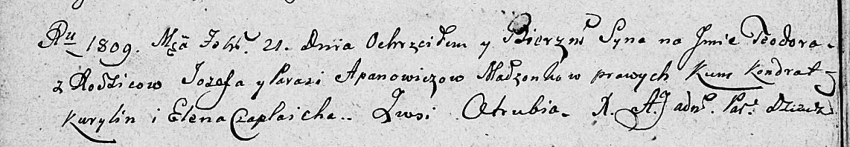

Дедиловичская Покровская церковь. 21 февраля 1809 года. Метрическая запись о крещении.

Apanowicz Teodor – сын родителей с деревни Отруб.

Apanowicz Jozef – отец.

Apanowiczowa Parasia – мать.

Kurylin Kondrat – кум.

Czaplaicha Elena – кума.

Jazgunowicz Antoni – ксёндз.